מירי מסיקה

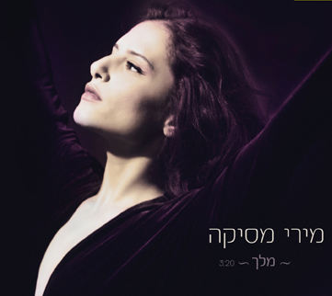
מלך
סינגל ראשון מתוך אלבום חדש שבדרך

מילים ולחן: מרב סמן טוב
הפקה מוסיקלית- אורי זך

לאחר שלושה אלבומים מצליחים, ואלבום הופעה אקוסטית שהנפיקו להיטים רבים שהפכו לחלק בלתי נפרד מהפסקול הישראלי וקיבעו את מעמדה של מסיקה כאחת מהזמרות הטובות והמוערכות בישראל. לאחר אינספור הופעות שבאו בעקבותיהם בכל רחבי הארץ, מירי מסיקה מוציאה את הסינגל "מלך", סינגל ראשון מתוך אלבומה החדש, החמישי במספר, שייצא בקרוב.
את המילים והלחן כתבה מרב סמן טוב וההפקה המוסיקלית, העיבודים, הנגינה וההקלטות הופקדו בידיו המוכשרות של אורי זך.

במקביל לעבודה על האלבום החדש, מירי ממשיכה להופיע בכל רחבי הארץ –
" זמרת ענקית. נדירה, חד פעמית. יש לה קול עצום ומסחרר, השירה שלה חמה וחושנית, אלוהים נגע בה...." ( עמוס אורן, הבמה)

ההופעות הקרובות:
אמפי עומר 28.7
אמפי שוני 6.8

